V naslednjih dveh urah boš pri naravoslovju in tehniki naredil poizkuse, zapisal postopek in ugotovitve.

Najprej preberi navodilo, nato naredi poizkus.
- poizkus
- Potrebuješ več manjših škatlic ( od čaja, zobne paste…), ravnilo in svinčnik.

• Zloži škatlice eno na drugo in izmeri višino kupčka. Zapiši višino.
• Vsako škatlo čimbolj potlači. Ponovno zloži na kup in izmeri višino. Zapiši.
Razmisli:
• Kakšno spremembo opaziš? Zakaj je prišlo do te spremembe?
• Ali se je spremenila tudi skupna masa (teža) škatlic?
Kje to uporabljamo v vsakdanjem življenju?

ZAPIS V ZVEZEK
NASLOV SHRANJEVANJE SNOVI - TRDNIN

naloga/namen : KAJ LAHKO STISKAMO?
pripomočki: več manjših škatlic, ravnilo, svinčnik
postopek: NARIŠI IN ZAPIŠI MERITVE

UGOTOVITVE: Stisnjen kupček škatlic je za ____ cm nižji od nestisnjenega.
Nekatere snovi, predmete lahko stisnemo in tako zavzamejo manj prostora, saj je določen del prostornine prej zavzemal zrak.
Spremenila sta se oblika in prostornina, masa (teža) je ostala enaka.

Kje to uporabljamo v praksi? Seno – stisnjeno v bale, stisnjeni tetrapaki za v smeti, avti na odpadu…
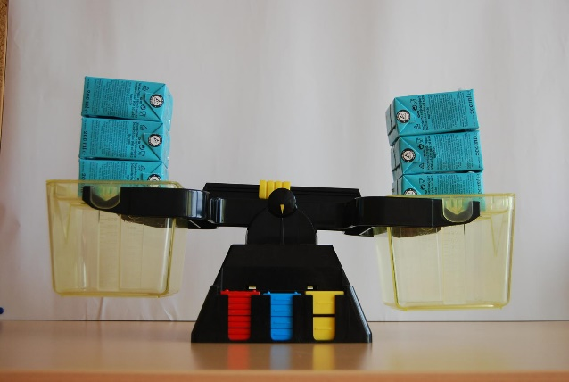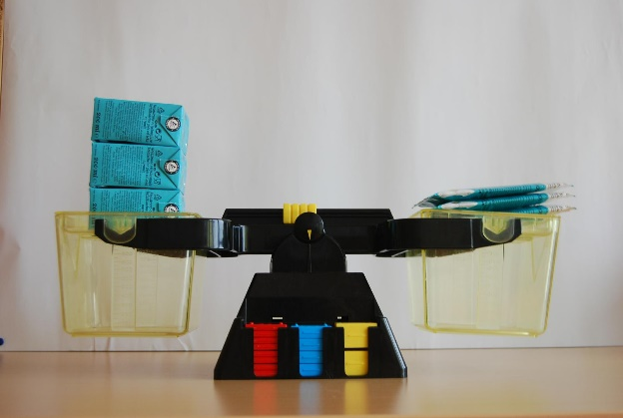

Prostornina se je zmanjšala, oblika se je spremenila, masa je ostala enaka.

- poizkus
Potrebuješ kartonasto škatlico ( od čaja) in lego kocke.
Če nimaš lego kock si pomagaj s čim drugim.
- Do vrha škatlice nasuj lego kocke in preštej koliko jih je in zapiši.
- Do vrha škatlice nasuj in pretresi lego kocke – dodaj da bodo do vrha, znova preštej in zapiši.
- Do vrha škatlice zloži kocke, jih preštej in zapiši.
Razmisli kdaj v isti prostor spravimo več stvari. Kje to uporabimo v vsakdanjem življenju?
ZAPIS V ZVEZEK

naloga/namen : KATERI NAČIN SHRANJEVANJA JE NAJBOLJŠI ZA IZKORISTEK PROSTORA?
pripomočki: manjša škatlica, lego kocke
postopek: NARIŠI IN ZAPIŠI MERITVE (nariši svoj poizkus)
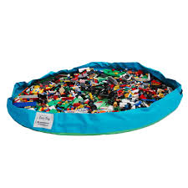
Dopolni: Ko nasujem, dam v škatlico _____ kock, ko jih še pretresem dam _______ kock, ko pa jih zložim dam v škatlico ______ kock.

UGOTOVITVE: Z zlaganjem zavzamejo stvari najmanj prostora.
Kje to uporabljamo v praksi? Zlaganje stvari v torbo, omaro, kovček,
zlaganje kontejnerjev na ladji.
. 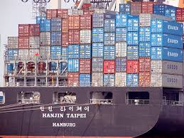

3.poizkus

- Potrebuješ plastični lonček, kamne in pesek. ( kamne lahko nadomestiš s peresniki, pesek pa z rižem).
V lonček daj kamne, nato dodaj še pesek.
Razmisli zakaj si lahko dodal še pesek.

ZAPIS V ZVEZEK
naloga/namen: KAKO SHRANJUJEMO VEČJE IN MANJŠE KOSE SNOVI?
pripomočki: lonček, kamni, pesek
postopek: NARIŠI

Dopolni:
V posodo dam kamne. Kaj je v posodi? __________
Kaj zapolnjuje prostor ? ___________ in ________________
Ali lahko dodam še katero snov? _________________
UGOTOVITVE: V posodo, v kateri so večji kosi snovi, lahko dodamo še nekaj drobnozrnate snovi.
Kje to uporabljamo v praksi? V škatlo, kjer je velik predmet pogosto nasujejo drobne koščke druge snovi npr. stiropor, papir, da zaščitijo predmet.

